ANALOOG OF DIGITAAL
Wanneer je spreekt of geluiden maakt met een instrument, dan produceer je analoge geluidsgolven. Je oor kan enkel analoge geluidsgolven horen.
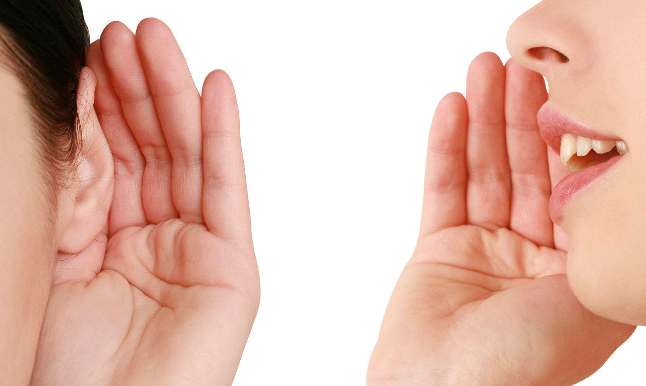
Analoge geluidsgolven
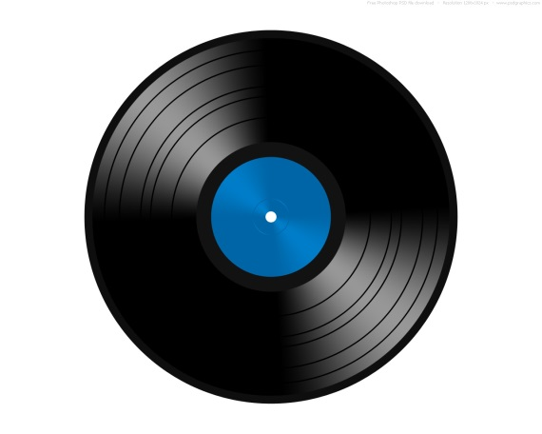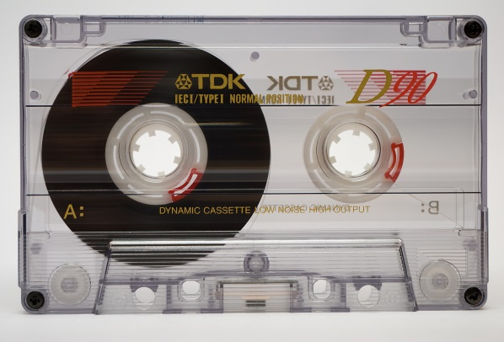
Op vinyl platen en op casettes werd het geluid analoog opgeslagen.

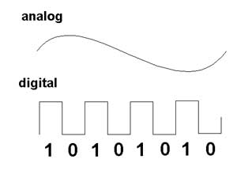
Digitale signalen zijn signalen die enkel bestaan uit eentjes en nullen. Computers kunnen enkel werken met die digitale signalen. Met de opkomst van de computers en later de CD’s, MP3’s tablets en smartphones zijn we genoodzaakt geweest om de analoge geluidssignalen om te zetten naar digitale signalen die een computer kan bewerken en opslaan. Zo’n omzetter noemen we een Analoog-Digitaal omzetten (Eng: Analog Digital Convertor of ADC)

Als we dit digitale geluid terug willen kunnen horen met onze analoge oren, dan moet dat geluid terug worden omgezet met aan Digitaal naar Analoog omzetter (Eng: Digital Analog Convertor of DAC)

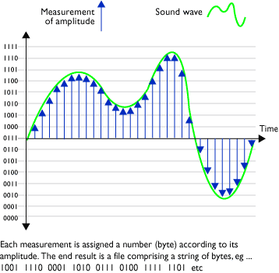
Het analoge signaal (in het groen) moet door de ADC (Analoog digitaal converter) zeer snel en nauwkeurig gemeten worden om dit signaal naar een digitaal signaal met een goede kwaliteit om te kunnen zetten.
De kwaliteit van het digitale signaal hangt dan af van twee factoren in de ADC omzetter:
De snelheid (Eng: Sampling rate of Sampling Frequency) waarmee het analoge signaal gemeten wordt. Het wordt uitgedrukt in een getal dat het aantal metingen per seconde voorstelt of frequentie. Het aantal metingen per seconde wordt uitgedrukt in Hertz (Hz).
Audiosignalen van CD kwaliteit hebben een sampling rate van 44100Hz wat betekent dat de ADC 44100 metingen per seconde uitvoert op een analoog signaal.
De tweede factor is de nauwkeurigheid. Deze wordt uitgedrukt in het aantal bits waarmee gemeten wordt. In de tekening hierboven zien we dat er met 4 bits gemeten wordt, maar dat je met deze 4 bits dus 16 verschillende meetniveau’s hebt. De formule om te weten hoeveel verschillende meetniveau’s je met 4 bits hebt is $2^{4 }$= 16. Dikwijls wordt geluid opgeslagen als een 16bit meting.
Volg dit rekenvoorbeeld even heel aandachtig:
1 byte zijn 8 bits (we drukken datahoeveelheden eerder uit in bytes)
16 bits zijn dus 2 bytes
44100 metingen per seconde van 2 bytes maken een totaal van 88.200 bytes data die we per seconde muziek nodig hebben om muziek te kunnen opslaan.
Hoeveel bytes data hebben we nodig om een muzieknummer van 3 minuten op te slaan?
3 minuten is 180 seconden
180 sec x 44.100 metingen/sec x 2bytes/meting= 15.876.000 bytes
- bytes = 1Kbyte (Kilobyte)
15.876.000/ 1024 = 15.504 Kbyte
1024 Kbyte = 1Mbyte (Megabyte)
15.504 Kbyte / 1024 = 15 Mbyte

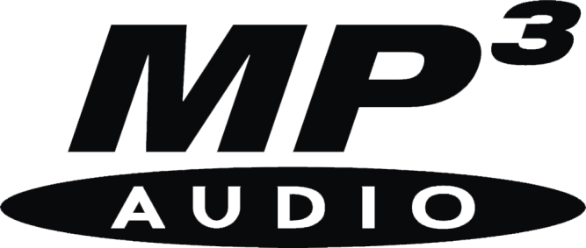
WAT IS MP3?
In de berekening hierboven heb je kunnen merken dat audiobestanden (of WAV bestanden) nogal wat opslagruimte in beslag nemen op computers. Met de opkomst van het internet en de drang om muziek te delen via internet was dit grote bestandsformaat de grote beperkende factor. Het internet werkte in de beginjaren lang niet zo snel als nu en een muziekstuk van pakweg 50Mbyte nam als snel een volledige dag downloadtijd in beslag.
Een groep van wiskundespecialisten kreeg daarom begin de jaren ’90 de opdracht om te onderzoeken of er methodes konden worden uitgedacht om muziek in kleinere bestanden op te slaan, zonder hoorbaar kwaliteitsverlies.
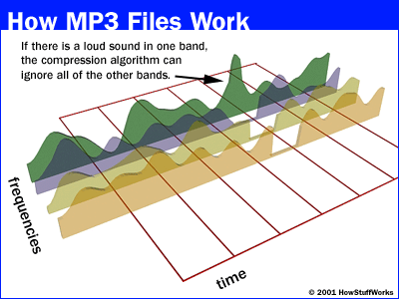
Deze groep werkte een methode uit die gebaseerd was op het fenomeen dat ons gehoor niet elke toon even goed hoort in elke situatie. Enkel de tonen die ook effectief gehoord worden zullen mee worden opgenomen in een MP3 bestand. Dat maakt dat deze MP3 bestanden zo veel minder informatie moeten bevatten en dus ook minder groot zullen zijn dan de originele WAV bestanden, zonder hoorbaar kwaliteitsverlies.
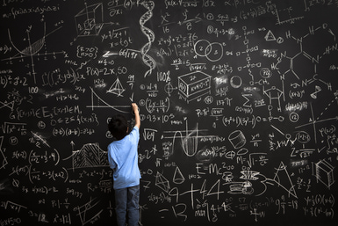
MP3 bestanden zijn zo 7x tot 11x kleiner als de orginele WAV bestanden.
De wiskundige algoritmes die deze wiskundigen hiervoor geschreven hebben zijn echt fenomenaal en demonstreren dat wiskunde en techniek mooi hand in hand gaan.

